2015中考精英总复习物理（呼和浩特地区）热点专题：实验探究题


实验探究题是最能体现物理学科的学习能力的一种题型，它不仅能反映学生学习过程中的观察能力，动手动脑能力，还能反映学生对所学的物理概念和物理规律的理解情况，在考查方式上，将实验知识、实验技能、实验过程、实验能力、探究能力以及创新能力相结合，一般可分为测量型实验、探究型实验、验证型实验和开放型实验。
1．测量型实验题分直接测量型和间接测量型两种。长度、时间、体积、质量、温度、力、电流、电压和电功的测量属于直接测量。速度、密度、机械效率、电阻和功率的测量属于间接测量。
2．探究型实验题主要有以下类型：认识探究方法、设计实验方案、概括探究结论、评价探究方案等。
①认识探究方法：科学探究常用的主要方法有控制变量法、转换法、等效法、类比法、推理法等。
②设计实验方案：为了验证猜想，需要结合物理知识，依据一定的实验原理，选择适当的实验方法，借助相应的实验器材，设计合理的实验步骤来进行探究。
③概括实验结论：在概括结论时，要注意探究的目的，因为它指引着探究结论的方向，在表述结论时，要注意，不能颠倒因果关系，不要漏掉结论的前提条件，结论的表述要正确。
④评价实验方案：通常从以下几个方面考虑，一是实验能否完成，包括器材是否齐全，器材规格是否得当，实验操作是否可行或方便等；二是实验方案是否错误或不当；三是实验是否有较大的误差；四是探究物理规律时有没有改变实验条件多次实验。
3．开放型实验题，有两种形式，一是给定一组器材，设计完成一项或多项实验；二是给定一个实验命题，自选器材设计一个或几个实验方案。
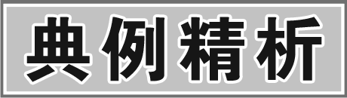
一、力学部分
例：小亮想测出小木块(密度比水的小，表面经处理后不吸水)的密度，除了此木块，老师还给他提供了如下器材：与木块体积相同的铜块，足够大的量筒和足量的水(已知水的密度为ρ_{水})请你利用上述器材帮他设计测量这个木块密度的实验方案，要求：
(1)写出实验步骤及所需的物理量；
(2)写出木块密度的数学表达式(用已知量和测量量表示)。
解析：木块的密度比水小，当木块漂浮在量筒的水面时，根据二力平衡，F_{浮}＝G_{木}，可以间接知道木块的质量，而铜块与木块体积相同，当铜块沉入量筒的水底时排开水的体积等于木块的体积，由ρ＝可算出木块的密度。
解答：(1)①向量筒倒入适量的水，记下量筒的示数V₀；②将铜块缓慢地放入量筒的水中，记下量筒的示数V₁；③再将木块轻放入量筒的水中，待木块处于静止时，记下量筒的示数V₂ (2)ρ＝ρ_{水}
[方法归纳]测密度是力学中重要的实验题，也是中考高频题之一，常见的是利用天平、量筒间接测物质的密度，而利用浮力知识测密度是中考的一个趋势，对学生的综合应用能力要求更高。
二、电学部分
例：(2014，连云港)一个额定电压为2.5 V的小灯泡，正常工作时的电阻约为10 Ω，小明想探究小灯泡的电流与其两端电压的关系，实验室提供了如下器材：电源(电压恒定为6 V)、电压表、电流表、“50 Ω 0.5 A”的滑动变阻器、开关各一个，导线若干。
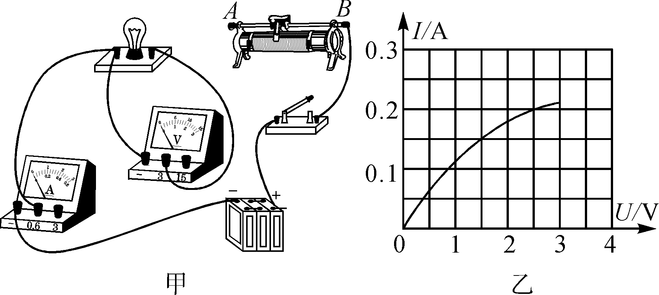
(1)请你帮助小明用笔画线代替导线，将甲图中的实物电路连接完整，要求滑片位于最右端B时，滑动变阻器接入电路的电阻值最大。
(2)正确连线后，小明将滑片置于最右端，闭合开关，发现小灯泡不亮，两电表无示数。为了判断故障，小明将电压表改接在滑动变阻器下面两接线柱上，发现电压表有示数，则电路发生故障的原因是________________________________________________________________________。
(3)排除故障后，小明移动滑动变阻器的滑片，记下多组电流表及对应电压表的示数，并画出图乙所示的IU图象。从图象可看出，当电压较高时，电流与电压并不成正比，其原因是________________________________________________________________________。
(4)由图象信息可知，小灯泡的额定功率为________W，小灯泡正常发光时，滑动变阻器接入电路的电阻为________Ω。
解析：(1)要求滑片P位于右端变阻器阻值最大，则变阻器左下接线柱必须接入电路；(2)闭合开关，灯不亮，两表无示数，电路中一定是某处发生断路，而变阻器两端有电压，则可判定变阻器是断路；(3)根据记录的多组电流、电压值画出的图象可知，灯丝的电阻并不是定值，而是随温度发生改变；(4)对照图象，灯在额定电压2.5 V下的电流值是0.2 A，可求出灯正常发光的电阻和额定功率。
解答：(1)图略 (2)滑动变阻器断路 (3)灯丝电阻随温度升高而增大 (4)0.5 17.5
[方法归纳]测电阻、测功率是电学中最重要的实验，是中考高频考查内容之一，测量定值电阻时，多次测量是为了求平均值以减小实验误差；测量灯丝电阻时，多次测量是为了研究灯丝电阻与温度的关系；测灯泡电功率时，多次测量是为了研究灯泡亮度与电压的关系。

一、力学实验
1．(2014，福州)在课外实验活动中，小明做了以下实验：
(1)调节天平时，发现指针位置如图1所示，此时应将右端的平衡螺母向__右__调，使天平平衡。测量李子质量时，天平右盘内砝码的质量和游码在标尺上的位置如图2所示，则李子质量是__21.0__g。往量筒中注入60 mL的水，将该李子浸没在水中后，水面位置如图3所示，则李子的体积是__20__cm³，密度是__1.05__g/cm³。
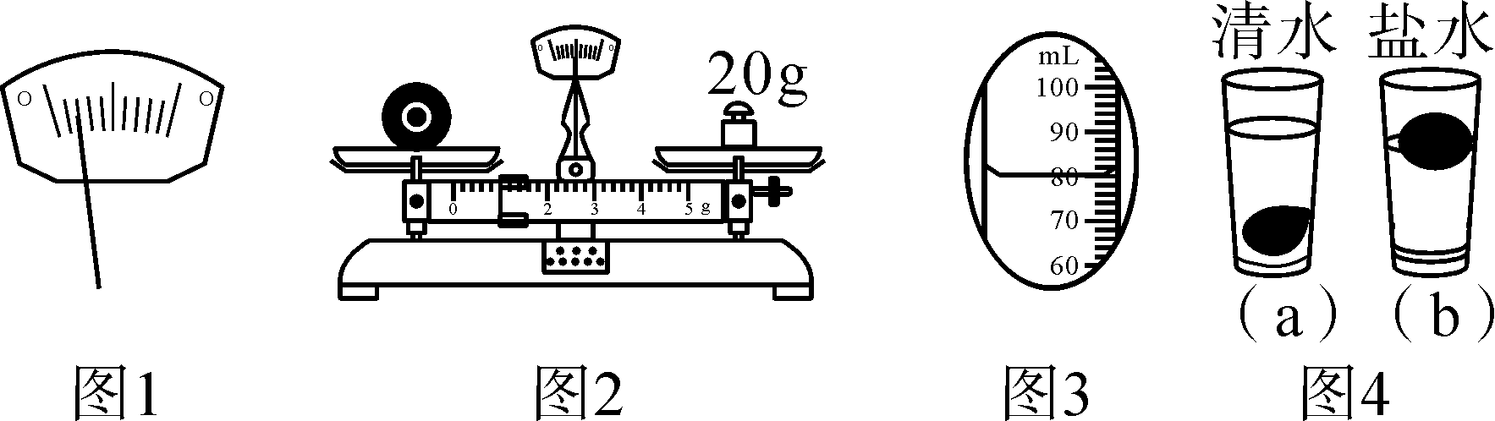
(2)将李子浸没在清水中，李子沉入水底，如图4(a)所示，此时李子受到的浮力__小于__(选填“大于”“等于”或“小于”)李子的重力。往杯中逐渐加盐后，李子开始上浮，说明李子受到的浮力与液体的__密度__有关；李子露出液面后继续上浮，直至漂浮在液面上，如图4(b)所示，说明浮力随__排开液体体积__的减小而减小。
2．(2014，随州)小强为“探究滑动摩擦力f大小与哪些因素有关”，将家里的可调速跑步机传送带调成水平，找来两个相同的长方体木块(每个重G，上表面ABCD面积为2S₀，较光滑；下表面A′B′C′D′较粗糙；侧面CDD′C′面积为S₀，与“下表面”一样粗糙)。用测力计拉着一个木块(其上可加放木块)，维持木块在传送带上对地静止并读出拉力T。
为确定f与压力F、接触面粗糙程度、相对运动速度、接触面积大小的关系，小强所做实验记录如下：
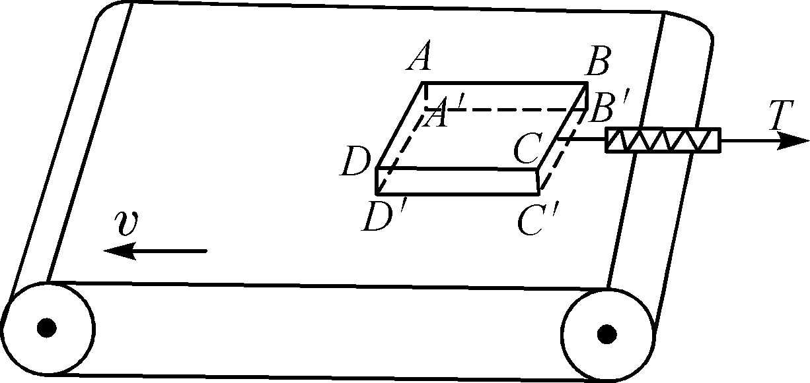

步骤 | 压力F | 接触面 | 面积 | 粗糙程度 | 带速 | 拉力T
1 | G | A′B′C′D′ | 2S₀ | 较粗糙 | v₀ | 4 N
2 | G | A′B′C′D′ | 2S₀ | 较粗糙 | 2v₀ | 4 N
3 | G | ABCD | 2S₀ | 较光滑 | v₀ | 2 N
4 | G | CDD′C′ | S₀ | 较粗糙 | v₀ | 4 N
5 | 2G | ABCD | 2S₀ | 较光滑 | v₀ | 4 N
(1)分析步骤__1、4__可知，f与接触面积的大小__无关__。
(2)为探究f与某因素的关系，控制其他因素不变，这种方法叫__控制变量法__。
(3)小强上网搜索后得知，f＝KF(式中符号f、F与上述含义一致)，结合以上实验你认为式中的“K”与__接触面的粗糙程度__(因素)有关。
3．(2013，连云港)小强用测力计等器材测量一块石灰石的密度，请将下面实验步骤中的数据补充完整。(g取10 N/kg)
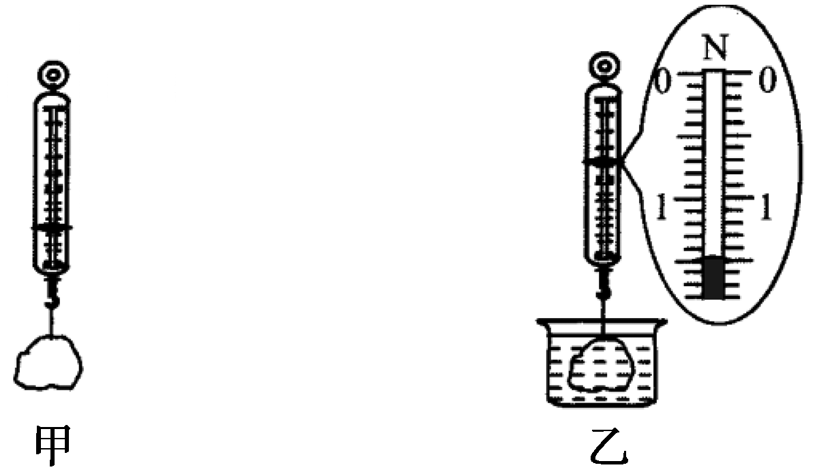
(1)如图甲所示，用测力计测出该石灰石在空气中的重力G＝2.5 N。
(2)将该石灰石浸没在水中静止时，如图乙所示，测力计的示数F＝__1.5__N。
(3)根据阿基米德原理可算出该石灰石的体积V＝__1.0×10^{－4}__m³。
(4)根据密度公式算出该石灰石的密度ρ＝__2.5×10³__kg/m³。
4．小明为了测定一个正方体木块和牛奶的密度，设计了如下实验方案。
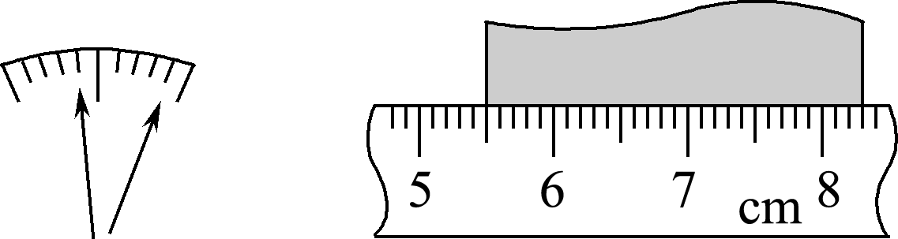
(1)根据密度公式ρ＝，为了测定木块的密度，小明先用托盘天平测量木块的质量m。在测量之前，小明已经调节好了天平的横梁平衡，在测量质量的过程中，小明看到指针在中央两侧摆动，摆动的幅度如图，他调节的方法是__减少右盘砝码或将游码向左移动__。
(2)测量正方体木块的边长L₀，如图是小明测量木块边长的情形，则木块的边长是__2.80__cm。
(3)接下来测量牛奶的密度。小明向杯子中装入适量的牛奶，然后将木块轻轻放在牛奶中，使之浮在牛奶表面，接着取出木块，根据木块表面留下的奶渍和痕迹，用刻度尺量出木块浸入牛奶中的深度L，则牛奶的密度为____(用m、L₀和L表示)。
5．小明用天平、细绳、烧杯和水(ρ_{水}＝1.0 g/cm³)测定某工艺品(实心)的密度。
(1)实验过程如下：
①往烧杯中倒入适量的水，用调节好的天平测出烧杯和水的总质量为200 g。
②用绳将工艺品拴好并浸没在水中(如图甲所示)，在右盘中增加砝码并移动游码，当天平平衡后，得出质量为208 g，则工艺品的体积为__8__cm³。
③从烧杯中取出工艺品，用天平测量其质量，当天平平衡后，右盘中砝码和游码的位置如图乙所示，工艺品的质量为__64__g。
④工艺品的密度为ρ＝__8__g/cm³。
(2)小明测量的工艺品密度比真实值__偏大__(选填“偏大”或“偏小”)，是由于__工艺品从水中取出，沾有水，质量偏大__。
(3)被测工艺品是由下表中的某种金属制成的。这种金属在生产和生活中有着广泛的应用，如__铁锹或铁锤等__(举一例)。
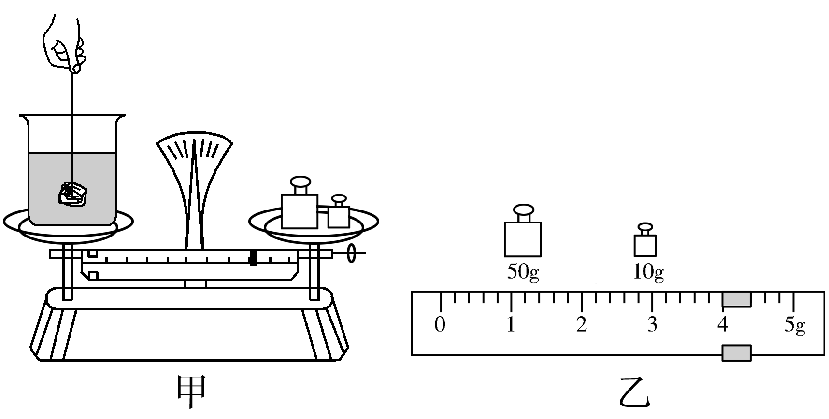

物质 | 金 | 铅 | 铜 | 铁 | 铝
密度/(g·cm^{－3}) | 19.3 | 11.3 | 8.9 | 7.9 | 2.7
6.(2014，昆明)在探究“杠杆平衡条件”的实验中，采用了如图所示的实验装置。
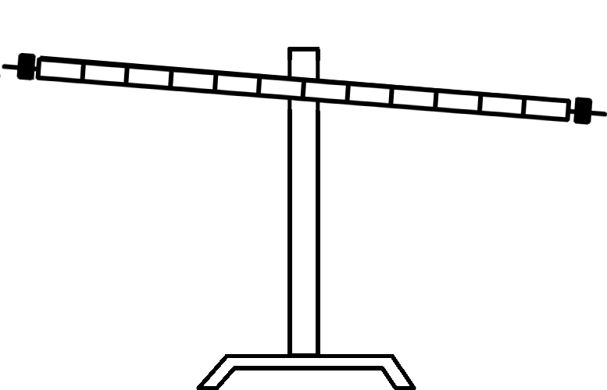
(1)调节杠杆平衡时，都应该使它在__水平__位置平衡。根据图中杠杆所处的情形，应将平衡螺母向__左__(选填“右”或“左”)调整。
(2)挂上钩码，正确调节使杠杆再次平衡。此时挂在杠杆上的钩码施加的动力、阻力方向恰好与杠杆__垂直__，挂钩码位置所对应的刻度值就等于__力臂__。
(3)某小组同学在杠杆左右两侧分别挂上不同数量的钩码，同时调节平衡螺母使杠杆平衡，你认为他们的做法是__错误__的。
(4)实验的结果如下表所示。

动力  F₁/N | 动力臂  l₁/cm | 阻力  F₂/N | 阻力臂  l₂/cm
3 | 6 | 6 | 3
2 | 5 | 5 | 2
4 | 2 | 2 | 4
3 | 6 | 9 | 2
3 | 4 | 2 | 6
4 | 4 | 2 | 8
甲同学分析实验数据后认为杠杆平衡的条件是：动力＋动力臂＝阻力＋阻力臂，乙同学分析实验数据后认为杠杆平衡的条件是：动力×动力臂＝阻力×阻力臂。两个同学都认为自己是对的，对方是错误的。那么你认为他们中正确的应该是__乙__同学。原因是__甲__同学的结论仅从部分实验数据分析得到的，不是所有实验数据都满足他总结的结论。
(5)下列正在使用中的杠杆：用镊子取砝码、用扳手拧螺母、用钉锤拔钉子，属于费力的杠杆是__镊子__。
7．李翔同学在山上找到了一块坚硬的石块，他仅用直尺这一测量工具测出了石块的密度。装置如图所示，主要实验步骤如下：
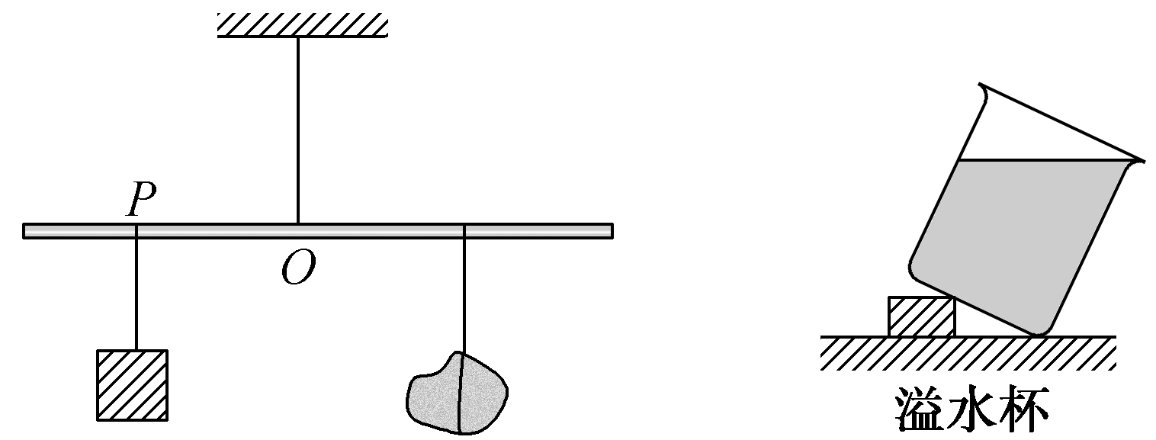
A．用细线将轻质杆悬起来，悬点为O，并将一重物用细线悬于直杆O点左侧的P点；
B．保持重物的悬点不变，将装水的轻质塑料袋用细线挂在直杆O点右侧的某点，直杆处于水平静止，用直尺测得该点到O的距离为30.0 cm；
C．在溢水杯中装满水，将待测石块缓慢浸没在杯中，让溢出的水全部流入轻质塑料袋中；
D．保持重物的悬点不变，将待测石块用细线挂在直杆O点右侧的某点，直杆处于水平静止；用直尺测得该点到O的距离为12.0 cm；
(1)实验中主要应用的力学规律是__杠杆的平衡条件__(选填“阿基米德原理”或“杠杆的平衡条件”)。
(2)上述实验步骤最佳顺序是__ADCB__(填步骤的字母)；
(3)已知水的密度为1.0×10³ kg/m³，可求得待测石块密度为__2.5×10³_kg/m³__。
8．(2014，潍坊)现有下列实验器材：铁架台、卷尺、质量为m₀的钩码一个、细棉线若干，请你利用上述器材设计一个实验方案，测出一支粗细不均匀竹筷的质量，要求。
(1)写出主要实验步骤及所要测量的物理量(可画图辅助说明)。
(2)写出竹筷质量的表达式m_{筷子}＝____。
解：(1)步骤：1.用细线系住筷子某处，并悬挂在铁架台上，仔细调节所系处，使筷子刚好平衡，此时所系处为重心O点；2.用卷尺测点O到A端的距离OA为l₁；3.在细端通过细线挂上质量为m₀的钩码，并移动悬挂点到O′处，使筷子重新平衡；4.用卷尺测量出O′到A端距离O′A为l₂，
如图，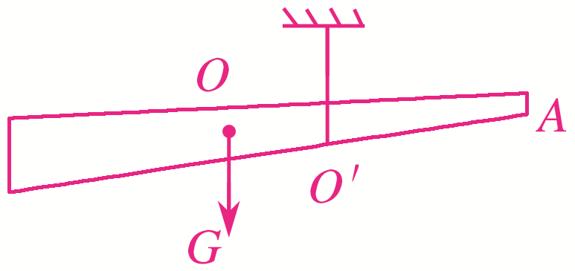
(2)由平衡条件有m_{筷子}g(l₁－l₂)＝m₀gl₂，即：m_{筷子}＝
9．(2014，丽水)小科利用塑料瓶、定滑轮、量筒和水设计了测量黄蜡石密度的实验。如图甲所示，细线两端各系一个完全相同的空塑料瓶，线的右端再系上黄蜡石，向左瓶中逐渐加水到13亳升时装置恰好平衡；接着用排水法测黄蜡石的体积，量筒读数如图乙所示，细线右端系一个空塑料瓶的目的是__避免细线左端塑料瓶对测定黄蜡石质量的影响__，使实验更准确，黄蜡石的密度是__2.6__g/cm³。(不考虑黄蜡石的吸水性和装置的摩擦)
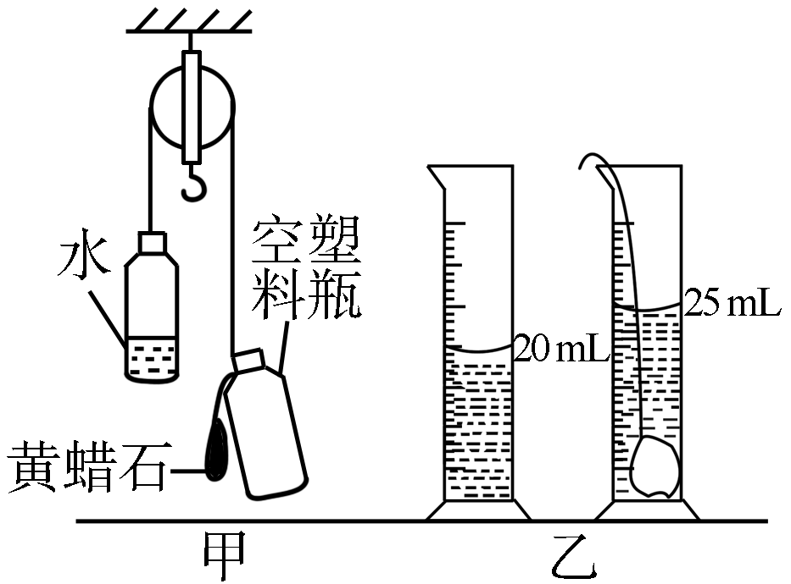
10．(2014，烟台)某实验小组利用如图所示的实验装置测滑轮组的机械效率，得到的实验数据如下表。
实验  次数 | 钩码重  G/N | 钩码上升  高度h/m | 弹簧测力  计示数  F/N | 绳移动距  离s/m | 机械  效率η
1 | 2 | 0.1 | 0.9 | 0.3 | 74.1%
2 | 2 | 0.1 | 0.7 | 0.5 | 57.1%
3 | 3 | 0.1 | 1.2 | 0.3 | 83.3%

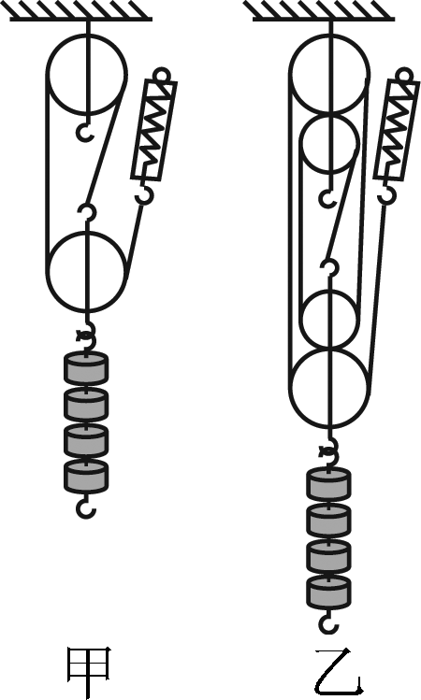
(1)从表中的实验数据可以分析得出：第一次实验数据是用__甲__(选填“甲”或“乙”)实验装置测得的。
(2)分析比较第一次实验和第二次实验的数据可以得到的结论是__用不同滑轮组提升同一物体，动滑轮的个数越多，机械效率越低__。
(3)分析比较第一次实验和第三次实验的数据可以得到的结论是__用相同滑轮组提升不同物体，物体越重，机械效率越高__。
二、电学实验
1．(2014，东营)在探究“串联电路中用电器两端的电压与电源两端电压的关系”时，小明同学想用图甲的器材组成电路，其中一个电压表测量电源两端的电压，一个电压表测量某一个灯泡两端的电压，请你帮助他完成下述工作(电源电压不超过5 V)。
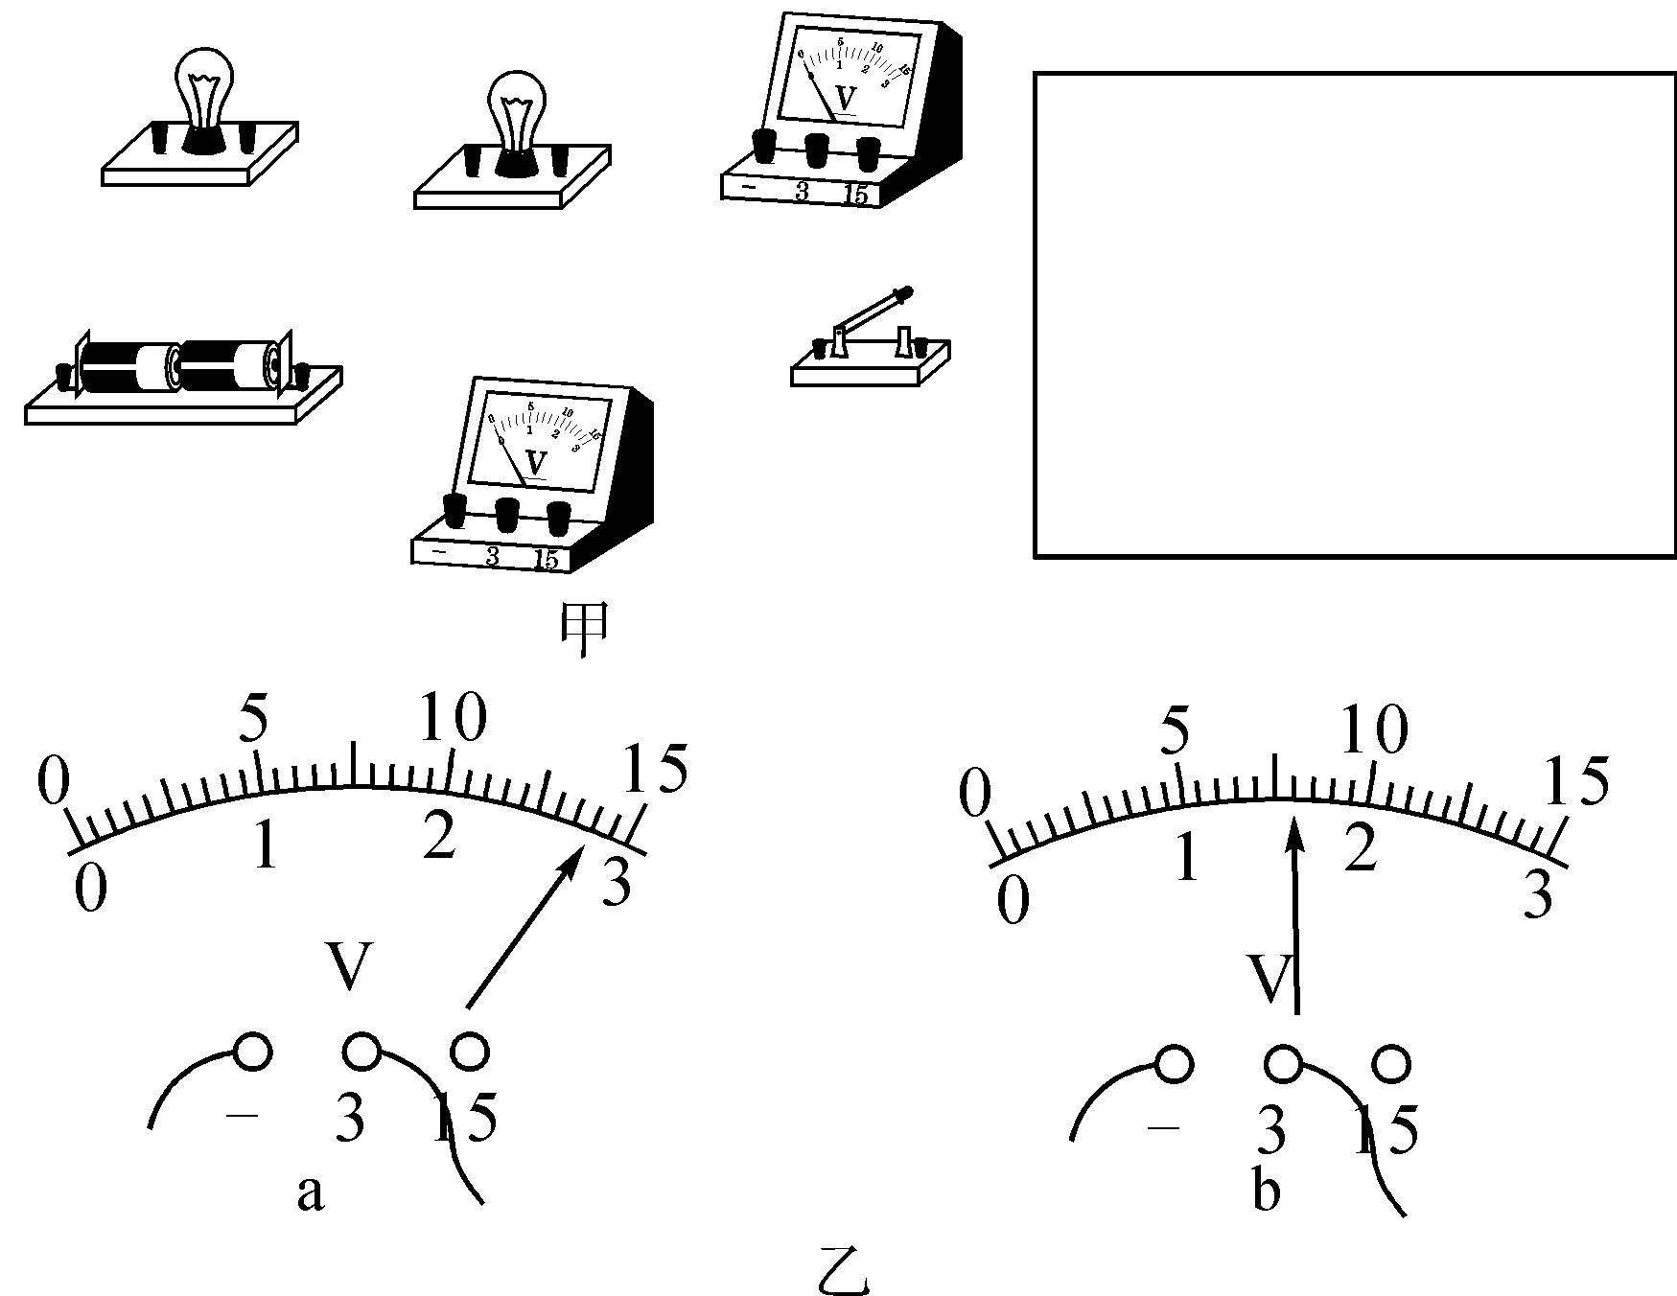
(1)在方框内画出电路图。
解：如图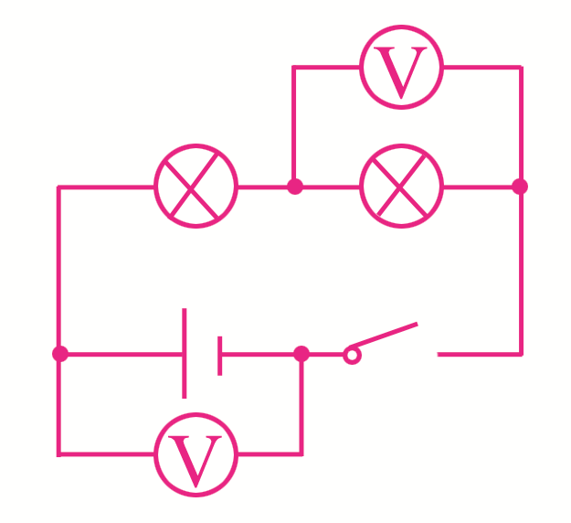
(2)用笔画线表示导线，将实物图连成实验电路。
解：图略
(3)正确操作后，测量电源两端电压和灯泡两端电压的两电压表示数分别如图乙a、b所示，则电源两端的电压为__2.8__V，被直接测量的灯泡两端的电压为__1.6__V。
(4)根据串联电路中用电器两端的电压与电源电压的关系得：另一个灯泡两端的电压为__1.2__V。
2．(2014，泸州)如图甲所示的电路中电源电压U＝6 V，滑动变阻器的最大阻值为50 Ω。我们在图甲中的M、N之间接入不同的待测电阻和小灯泡，进行了下列实验探究。请完成下列填空：
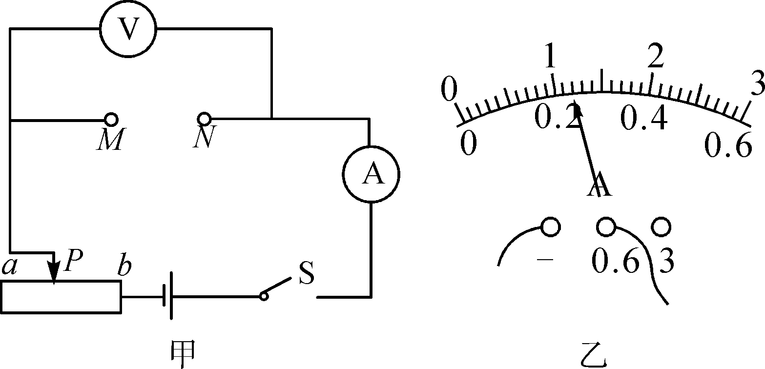
(1)利用该电路探究电流与电阻的关系时，仅将M、N间的电阻由10 Ω替换成5 Ω，闭合开关S，电流表示数将__减小__(选填“增大”或“减小”)，要使电压表示数不变，应将滑片P向__b__(选填“a”或“b”)端滑动到一定位置。
(2)若在M、N间接入额定电压为3.6 V的小灯泡L，调节滑片P使灯泡正常发光时，电流表的示数如图乙所示，此时通过灯泡的电流为__0.24__A，灯泡的额定功率是__0.864__W。保持滑动变阻器滑片现在的位置不动，将灯泡L换成看不清标识的电阻箱，只调节电阻箱，将电压表的示数调为3.6 V时，此时电阻箱接入电路的阻值为__15__Ω。
(3)为探究串联电路总电阻的阻值与各串联的阻值之间的关系，他们将5 Ω和10 Ω的定值电阻串联后接入M、N之间，移动滑片P，读得电压表和电流表的示数分别如下：当U₁＝2.92 V时，I₁＝0.20 A；当U₂＝4.44 V时，I₂＝0.30 A，分析两组数据可得到两电阻串联后总电阻阻值的测量值是__14.7__Ω。
3．(2014，襄阳)在探究“电流与电阻的关系”实验中，实验器材：电源(电压恒为3 V)、电流表、电压表各一只、开关一个，三个定值电阻(5 Ω，10 Ω，15 Ω)，两只滑动变阻器(10 Ω 2 A，50 Ω 1 A)，导线若干。
(1)小红将实物连接成如图所示电路，其中有一处连线错误，请你在连接错误的导线上画“×”并改正。如果不改接这根导线，对实验的影响是__图略__不能保持定值电阻两端的电压不变__(具体说明是什么影响)。
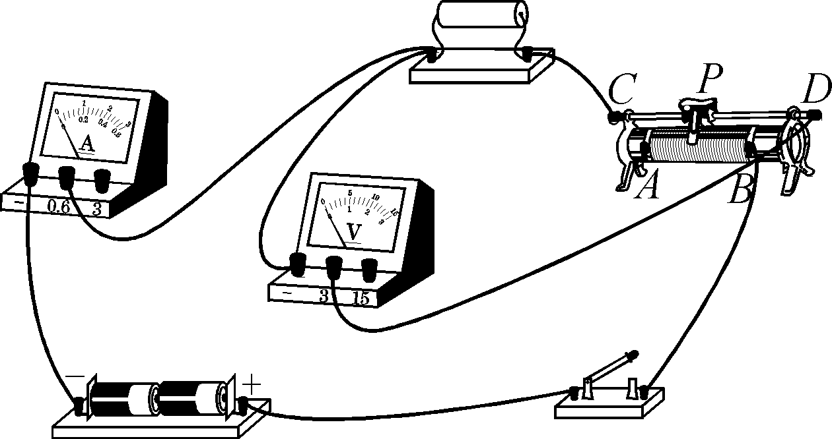

电阻R/Ω | 5 | 10 | 15
电流I/A | 0.30 | 0.15 | 0.10
(2)电路连接正确后，小红先将5 Ω的电阻连入电路中，闭合开关，移动滑片，使与电阻并联的电压表的示数为1.5 V，并记下电流值；再分别改接10 Ω、15 Ω的电阻，重复上述实验，得到了表中的实验数据。实验中，小红多次移动变阻器滑片的目的是__保持定值电阻两端电压不变__。
(3)小红实验时选择的变阻器规格是__50_Ω__1_A__。
4．(2014，滨州)实验室有一小灯泡，上面只标有“2.5 V”的字样，小滨为了测定其额定功率，从实验室找来如下器材：电压表(0～3 V和0～15 V两个量程)、电流表(0～0.6 A和0～3 A两个量程)、滑动变阻器(20 Ω，1 A)、电源(电压恒为6 V)、开关、导线若干。
(1)根据小滨的实验电路图，请你用笔画线代替导线，将实物图补充完整。
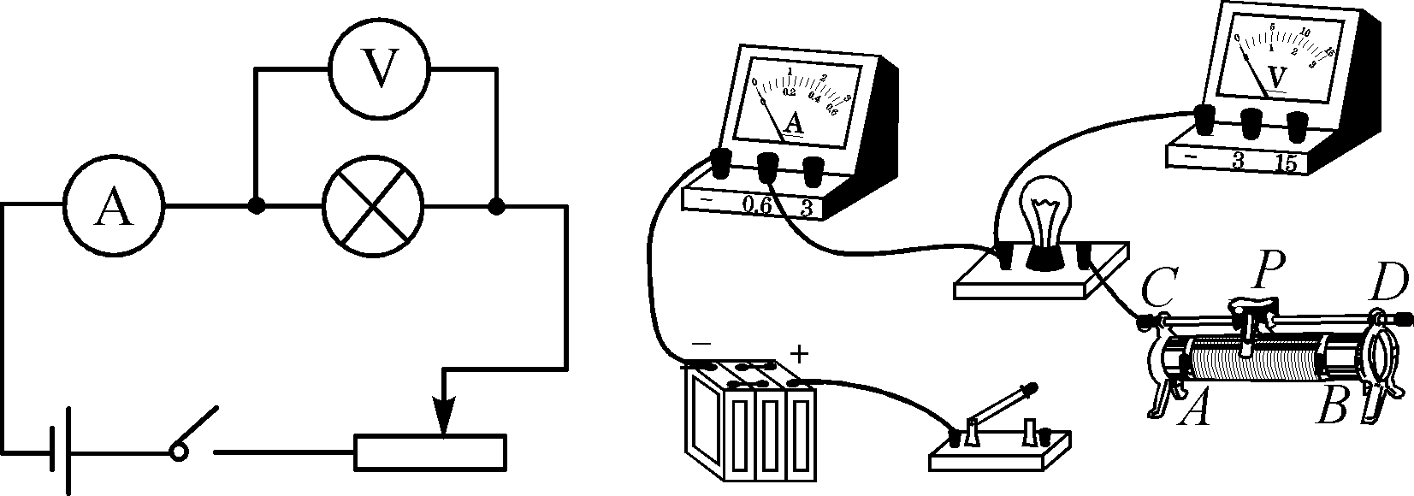
解：略
(2)小滨连接完电路后，闭合开关，发现小灯泡微微发光，移动滑片，小灯泡亮度都不改变，请帮助小滨分析原因：__滑动变阻器同时接在下面两个接线柱了__。
(3)解决上述问题后，小滨又发现他选用的电压表量程0～3 V挡已损坏，而另一量程挡及其他器材都完好。为了测定小灯泡的额定功率，他想出了一个解决方法：用另一量程挡和阻值为6 Ω的定值电阻R₀，按如下图甲所示的电路进行测量，闭合开关，调节滑动变阻器使小灯泡正常发光，这时，电压表、电流表的示数如图乙、丙所示，电压表示数为__5.5__V，电流表示数为__0.5__A，由此可以推断小灯泡的实际电压为__2.5__V，小灯泡的额定功率为__1.25__W。
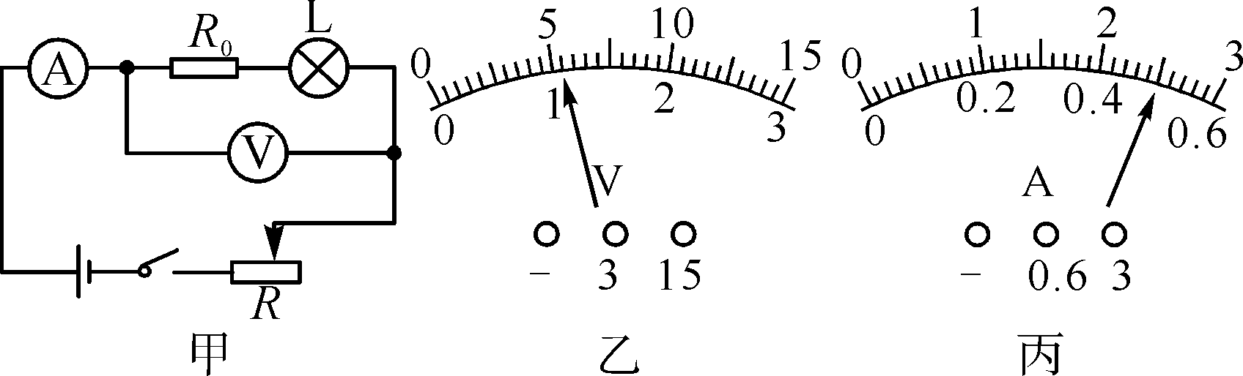
5．(2013，漳州)敬明同学是班级的实验“小老师”，他利用额定电压为2.5 V的小灯泡进行“测量小灯泡的电功率”的实验，已知电源电压为4.5 V。
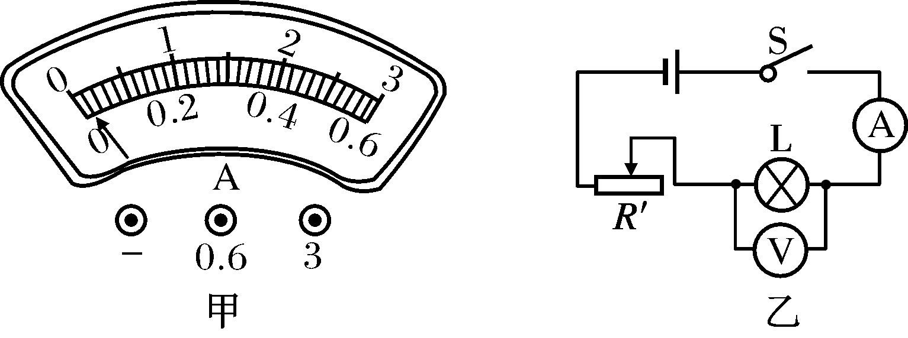
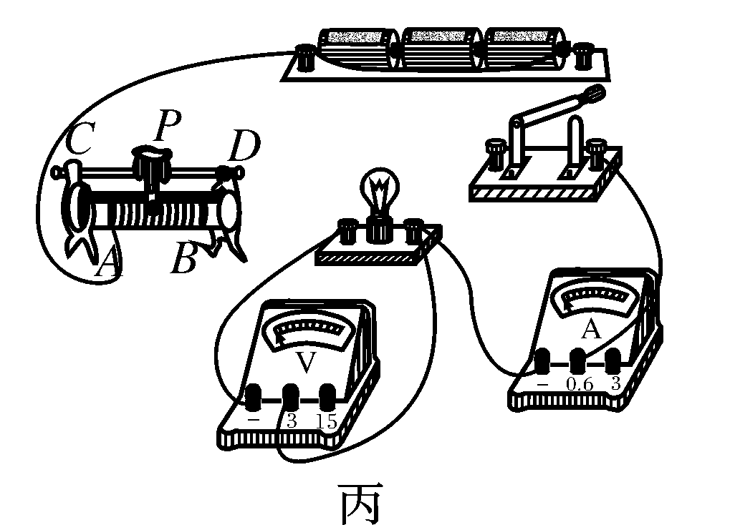
(1)他在检查仪器时，发现电流表指针如图甲所示，他应将电流表的指针调到__零刻度__位置。
(2)图乙是他画出的实验电路图，请你根据电路图用笔画线代替导线，帮他将如图丙所示的实物电路连接完整。
解：略
(3)经检查无误后，闭合开关，调节滑动变阻器的滑片到某一位置，电流表和电压表的示数如图丁所示，则此时通过小灯泡的电流是__0.22__A，灯泡两端的电压是__1.8__V。记录好数据后，为了测量小灯泡的额定功率，在移动滑动变阻器的滑片时，眼睛要注意观察__电压__表，直至其示数为__2.5_V__。
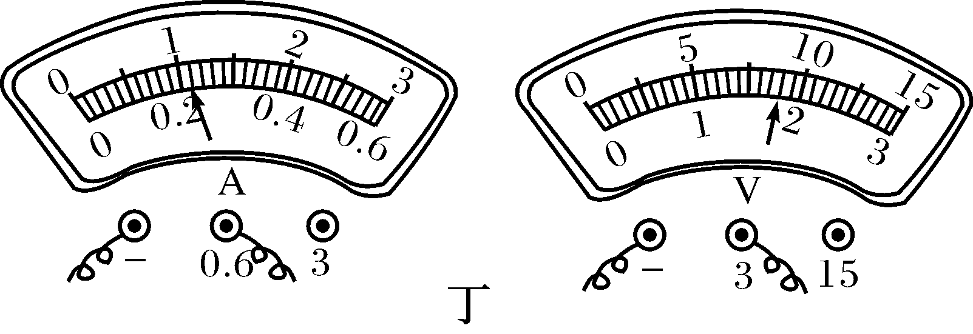
(4)他完成实验后，在帮助其他实验小组的过程中，发现某实验小组在完成本实验中电路出现故障。请你根据故障现象和检测结果，在下表的空格内写出发生故障的原因。

故障现象 | 检测结果 | 发生故障  的原因
灯泡不亮，电压表示数较大，电流表几乎无示数。 | 取下灯泡，电压表和电流表的示数均不变。
解：小灯泡接线柱接触不良或灯丝开路
(5)他在参与某实验小组进行评估时，发现该实验小组的实验记录分析表如下：

实验  序号 | 小灯泡两端  的电压U/V | 通过灯的电  流I/A | 小灯泡的电  功率P/W | 额定功率P/W
1 | 2.0 | 0.24 | 0.48
2 | 2.5 | 0.28 | 0.70
3 | 3.0 | 0.32 | 0.96 | P_{额}＝W  ＝0.71 W
你认为该小组的数据处理过程是否正确？答：__错误__。理由是__额定功率不等于各功率的平均值__。
6．(2013，扬州)在测“3.8 V”小灯泡电功率实验中。
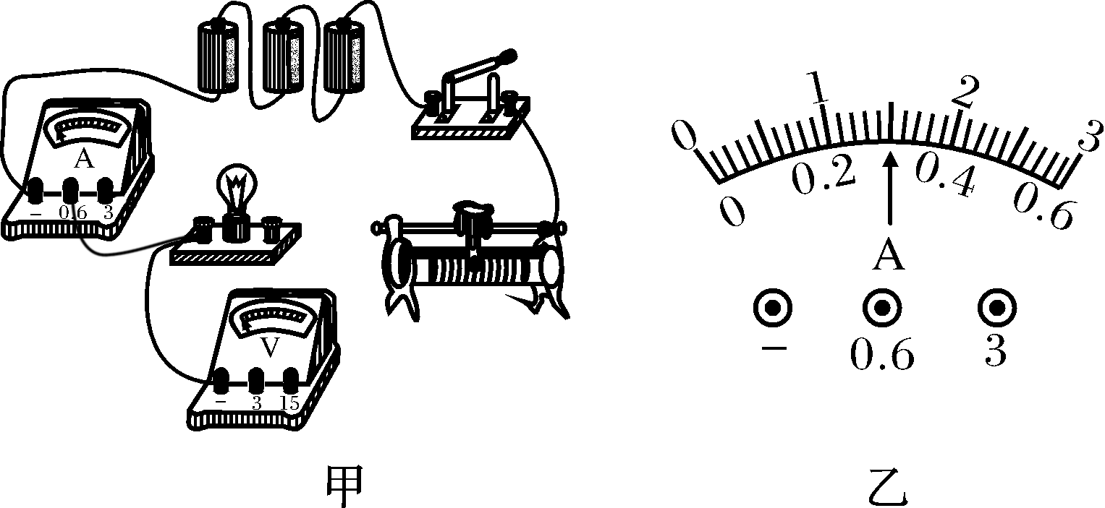
(1)请你用笔画线代替导线，将甲图实物连接完整。
解：图略
(2)电路正确连接后，闭合开关，移动滑片，发现灯泡不亮，电流表无示数，电压表示数接近电源电压，则故障可能是__L断路__。
(3)排除故障后，当灯泡正常发光时，电流表的示数如图乙所示为__0.3__A，灯泡额定功率为__1.14__W。
(4)图丙所示电路中(R阻值已知)，无电压表也能测出该灯泡额定功率的是__C__。
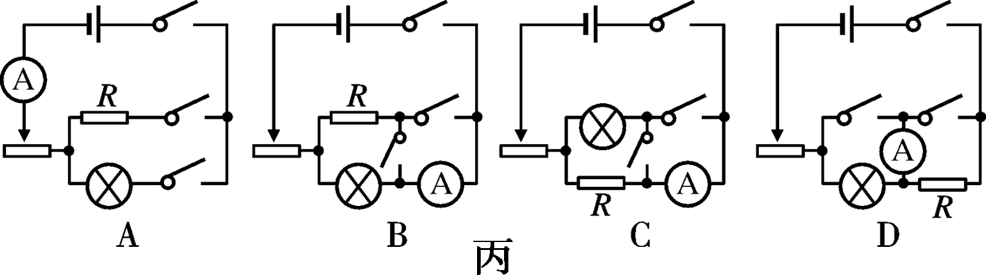
三、其他实验
1．(2014，连云港)在探究光的反射规律时，小红将一可沿ON折转的白色硬纸板ABCD__垂直__放置在平面镜上，让一束光紧贴硬纸板射向镜面上的O点，可在ABCD平面内看到反射光线；若将硬纸板向后折转(如图所示)，则在硬纸板上看不到反射光线。实验中使用可折转的硬纸板，除了能呈现光路外，另一个作用是__探究入射光线、反射光线、法线是否在同一平面内__。
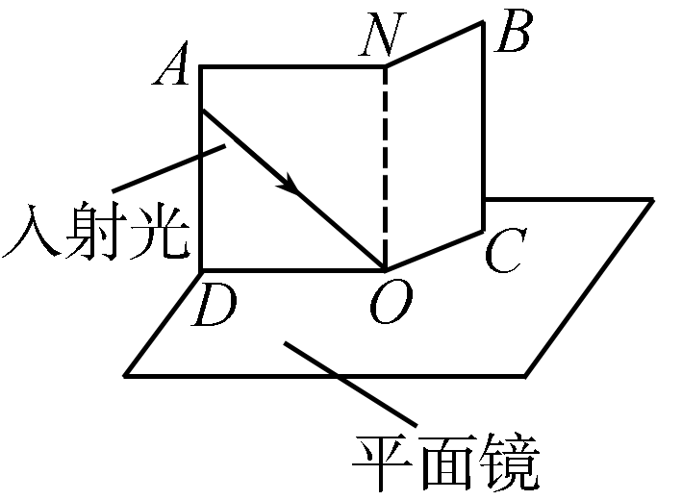,第1题图) 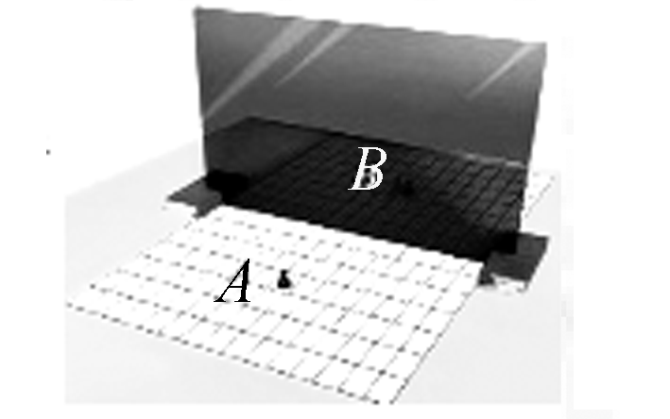,第2题图)
2．(2014，南京)如图所示，将茶色玻璃板作为平面竖直放置在一张方格纸上，并准备了两个相同的棋子A和B、刻度尺、铅笔等，用来探究棋子A在平面镜中成像的特点。
(1)实验操作要解决两个问题：①如何确定__像__的位置？②如何比较__像和物__的大小来判断像的性质？
(2)为了研究像和物到镜面距离的关系，应多次改变__棋子A的位置(物到镜面的距离)__，重复实验。
(3)实验表明：像与物相对于镜面__对称__。
3．(2014，扬州)家用电冰箱主要用于冷藏或冷冻食品。
(1)冷藏室中照明灯和电冰箱压缩机是__并__(选填“串”或“并”)联的。
(2)利用电冰箱制成的冻豆腐有许多孔洞，这是因为冷冻时，豆腐中的水发生__凝固__(填物态变化名称)现象。
(3)某天，小刚同学惊奇地发现，放在冷藏室内下部的酸奶盒表面有冰，而放在上部的同种酸奶盒表面无冰。为什么呢？他猜想：冷藏室内上部温度高，下部温度低。
①为了验证猜想，小刚需要的器材是__温度计__，实验方案是__用温度计分别测出冷藏室内上部、中部、下部的温度__。
②请设计一个实验数据记录表。

位置 | 上部 | 中部 | 下部
温度计
的示数

③夏天，家里立式空调制冷时，为使整个房间达到较好的制冷效果，你应该调节出风口叶片，__向上__(选填“向上”或“向下”)吹出冷风。
4．(2014，苏州)小明在做“探究凸透镜成像规律”的实验时，凸透镜的位置固定不变，实验操作规范，在图示位置时，烛焰恰好在光屏上成清晰的像。
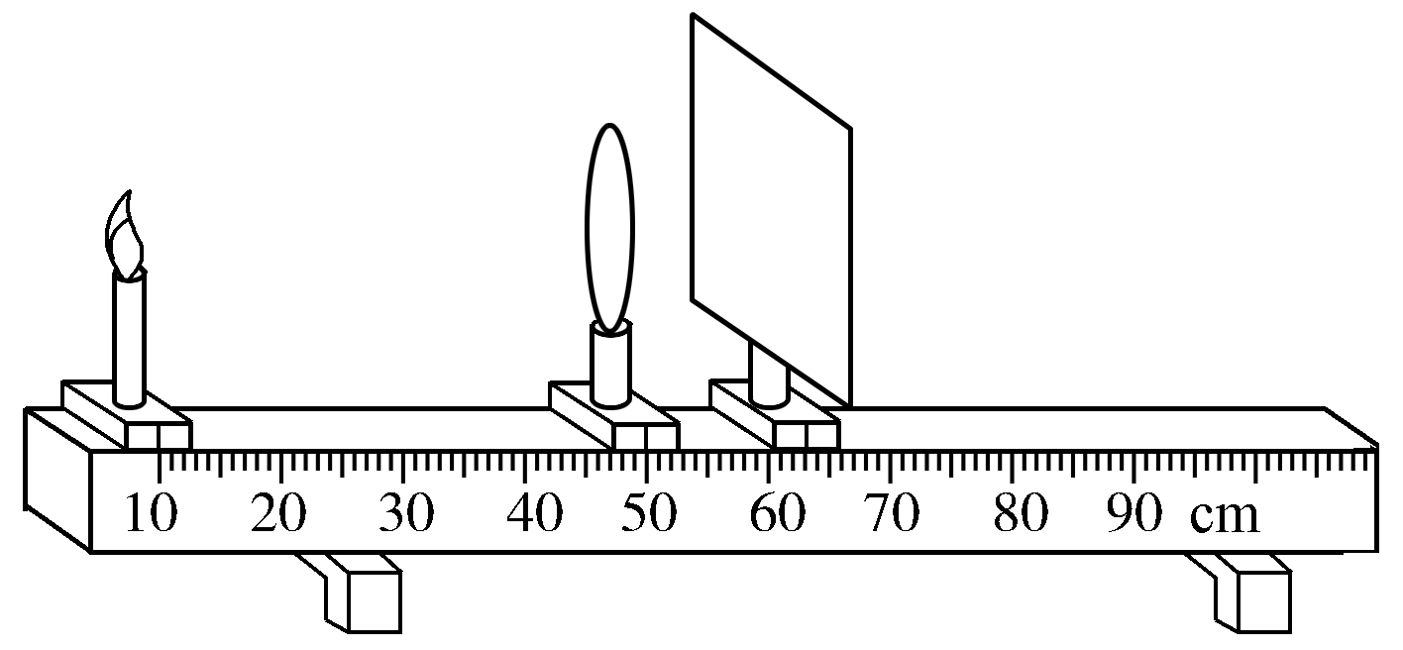
(1)这个像的成像原理与__照相机__(选填“放大镜”“投影仪”或“照相机”)相同，若将烛焰向右移动少许，则应将光屏向__右__(选填“左”或“右”)移动才能再次在光屏上成清晰的像，此时像的大小比刚才的像要__大__些。
(2)再将凸透镜左侧附近放置一些凹透镜(图中未画出)，这时需要将光屏向__右__(选填“左”或“右”)移动才能在光屏上成清晰的像。
(3)为了粗测凸透镜的焦距，小明上午第二节课下课后，将凸透镜与水平地面平行放置，调节凸透镜到地面的距离，直至地面上出现一个最小的亮点，小明认为此点就是凸透镜焦点的位置，旁边的同学却告诉她，这个亮点不是凸透镜的焦点位置，其理由是__凸透镜未正对太阳光放置(太阳光没平行主光轴射到凸透镜上)__。
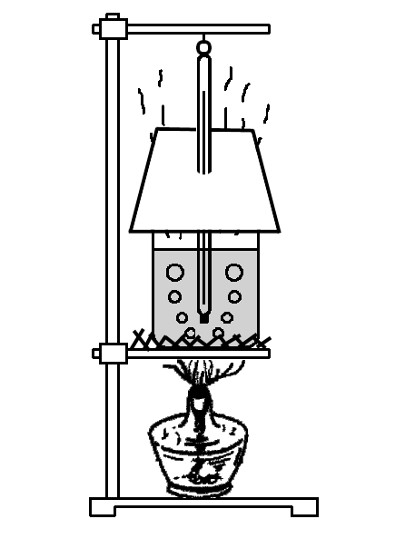
5．(2014，泉州)小雯同学利用如图所示的装置做“探究水沸腾时温度变化特点”的实验。
(1)组装实验装置时，放置石棉网的铁圈位置和悬挂温度计的铁夹位置非常重要，应当先调整固定__铁圈__(选填“铁圈”或“铁夹”)的位置。
(2)实验时，小雯向烧杯中倒入热水而不用冷水，这种做法的优点是__减少实验时间__。
(3)小雯在水温升高到88 ℃时开始计时，每隔1 min记录一次温度，直到水沸腾后几分钟为止，记录的数据如下表。

时间/min | 0 | 1 | 2 | 3 | 4 | 5 | 6 | 7 | 8
温度/℃ | 88 | 90 | 92 | 94 | 96 | 98 | 98 | 98 | 98
分析上表记录的实验数据，可知水沸腾时的温度为__98__℃。
(4)若烧杯中水的质量为0.2 kg，则从计时开始到水沸腾的过程中，水的内能__增大__(选填“增大”“减小”或“不变”)，水所吸收的热量为__8.4×10³__J。[已知c_{水}＝ 4.2×10³ J/(kg·℃)]
6．(2014，泰州)如图所示是“探究不同物质吸热升温现象”的实验，将质量相等的沙子和水分别装在易拉罐中，并测出沙子和水的初温，然后用酒精灯加热并不断搅拌，每隔1 min记录一次温度。实验记录如下表。

加热时间/min | 0 | 1 | 2 | 3 | 4
温度/℃
沙子 | 20 | 25 | 29 | 34 | 38
水 | 20 | 21 | 22 | 23 | 24
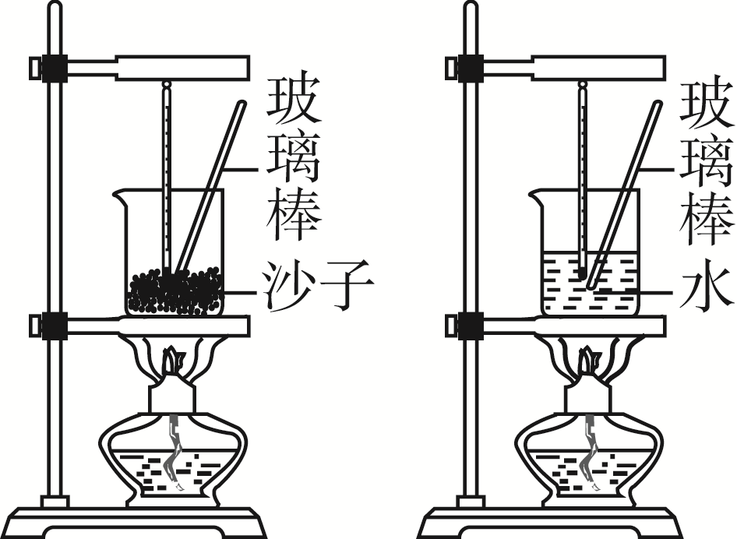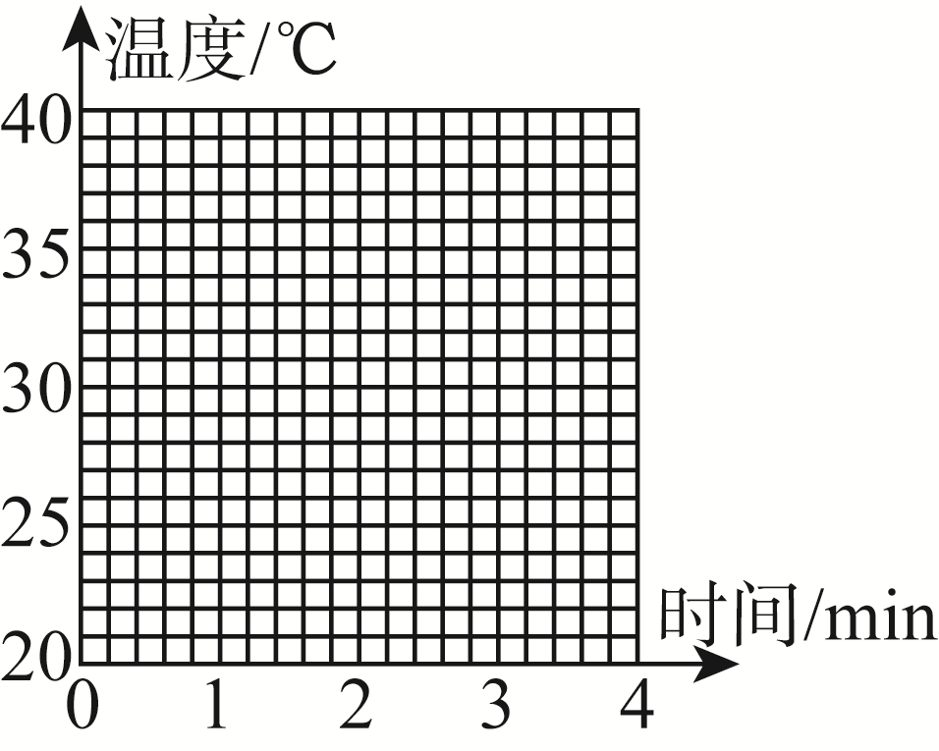
甲 乙
(1)实验中，加热时间实质上反映了__物体吸收热量__。
(2)根据实验数据，在图中画出沙子和水的温度随时间变化的图象。
解：图略
(3)分析图象可知，对于质量相等的沙子和水；吸收相等热量，升温较快的是__沙子__；若使两者升高相同的温度，则__水__吸收的热量较多，通过大量类似实验，人们发现了物质的又一种物理属性，物理学将这种属性叫做__比热容__。

